Thầy giáo đầu tư “lớp học ảo” qua internet để học sinh không thấy xa lạ

Để lớp học online không xa lạ, thầy giáo trẻ ở huyện Cư M’Gar (Đắk Lắk) đã vay tiền đầu tư lớp học ảo tại nhà qua ứng dụng k12online giúp học sinh, giáo viên tương tác như trên lớp học bình thường.
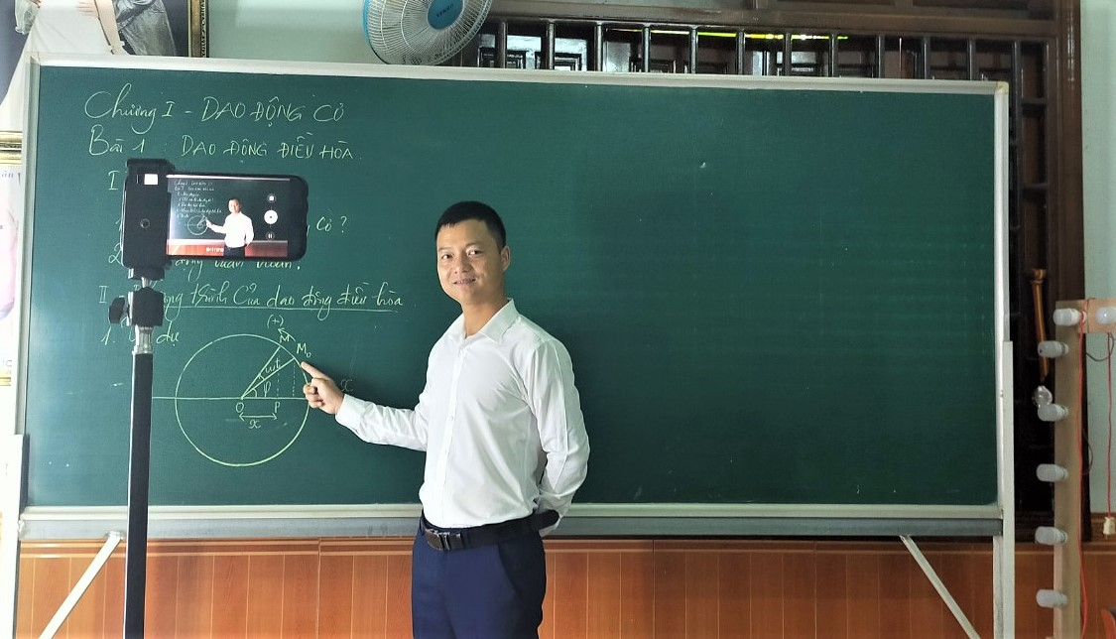
Thầy giáo Nguyễn Trường Sinh, bộ môn Vật lí trường THPT Cư M’Gar dạy thử tại “lớp học ảo” do mình đầu tư.
Dạy học trực tuyến sẽ là xu thế mới
Năm học 2021-2022 đã đến, nhưng dịch Covid-19 vẫn đang hết sức phức tạp, nhiều địa phương ở tỉnh miền núi Đắk Lắk lại đang giãn cách xã hội theo Chỉ thị 16. Việc ưu tiên bảo đảm an toàn phòng, chống dịch là yêu cầu bắt buộc. Chính vì thế, ngành Giáo dục và Đào tạo cùng chính quyền địa phương đã chủ động, linh hoạt trong việc xây dựng các kịch bản “chưa có tiền lệ” cho việc bắt đầu năm học mới, trong đó dạy học online sẽ được ưu tiên.
Bài toán mà ngành GD&ĐT lo nhất chính là “độ phủ sóng” của phương pháp này. Vì, qua khảo sát thực tế ở các địa phương cho thấy, học sinh cấp THPT có thể thực hiện hiệu quả, thì tỷ lệ học sinh tiểu học và THCS có đủ điều kiện học online còn thấp so với cả nước. Nhiều khu vực vùng sâu, vùng xa còn khó khăn trong việc kết nối đường truyền internet. Hơn nữa, xã hội cũng quan tâm, băn khoăn về tính hiệu quả và độ an toàn trong việc học và quản lý con trẻ khi sử dụng thiết bị thông minh …
Tuy nhiên, tương lai, phương pháp dạy – học này sẽ là xu thế mới trong thời đại bùng nổ công nghệ thông tin (CNTT). Vừa bảo đảm “dừng đến trường nhưng không dừng học” vừa bảo đảm độ linh hoạt trong dạy và học.
Nắm bắt được xu thế đó, thầy giáo trẻ Nguyễn Trường Sinh, bộ môn Vật lí, trường THPT Cư M’Gar đã vay mượn tiền, đầu tư một “lớp học ảo” qua ứng dụng k12online ngay tại nhà để kết nối đến tất cả học sinh mà thầy được phân công giảng dạy trong năm học 2021-2022.
Đầu tư thiết bị và đổi mới phương pháp để học sinh tương tác như trên lớp học
Ngày đầu tháng 9, chúng tôi có mặt tại căn phòng khách của nhà thầy giáo Nguyễn Trường Sinh, đập vào mắt là tấm bảng lớn và hệ thống thiết bị CNTT hỗ trợ dạy học hết sức hiện đại. Căn phòng khách, giờ thành “phòng dạy học” hết sức đẹp và ấn tượng.
Tâm sự với chúng tôi, thầy sinh cho biết, xuất thân từ miền quê nghèo Hà Tĩnh, sau đó vào vùng kinh tế mới ở huyện Cư Kuin (Đắk Lắk). Gia đình đông anh em, bố lại đau yếu lâu năm. Vì thế, điều kiện kinh tế cũng chưa dư dã gì, nhưng để học sinh của mình không thua thiệt bạn bè ở các tỉnh, thành khác, phải đầu tư cả thiết bị và phương pháp dạy học.
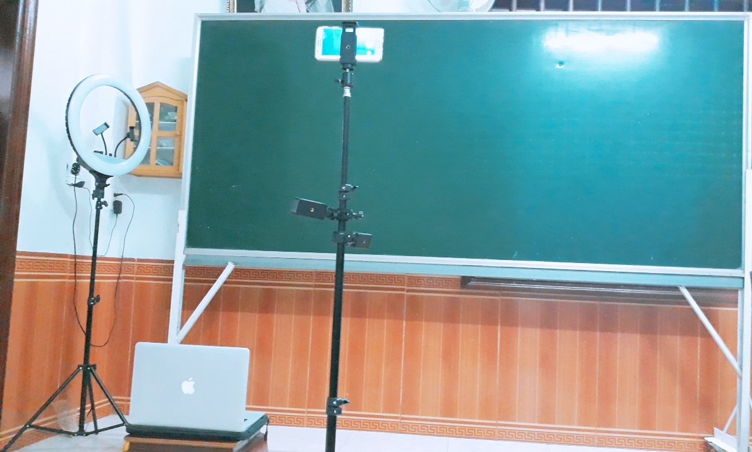
Các thiết bị tại “lớp học ảo” của thầy giáo Nguyễn Trường Sinh.
“Đại dịch Covid-19 đã ảnh hưởng đến mọi lĩnh vực, chứ không riêng gì giáo dục. Nhưng lãnh đạo Sở GD&ĐT, lãnh đạo nhà trường đã rất chủ động, linh hoạt trong việc chỉ đạo, hướng dẫn triển khai các biện pháp dạy học cho năm học 2021-2022 rồi. Giờ dịch dã kéo dài, biết khi nào các em mới được đến trường. Mà không để các em học thì thiệt thòi lắm, nên tôi quyết định đầu tư phòng dạy học trực tuyến này”- thầy Sinh tâm sự.
Được biết, phòng dạy học online của thầy Sinh có tổng kinh phí đầu tư hơn 20 triệu đồng, gồm có: bảng viết chống loá, máy tính Laptop, điện thoại để quay mặt bảng viết, micro không dây, chân đế gắn điện thoại, hệ thống đèn chiếu sáng, ổ cắm điện rời và các bài giảng, bài tập chuẩn bị sẵn trong máy tính.
Theo thầy Sinh, phòng dạy học này, chúng ta có nhiều cách chuyển tải kiến thức đến học sinh: trình chiếu Slide; dùng camera kết hợp với bảng viết; đăng tải các clip bài giảng có sẵn. Đặc biệt, việc tương tác giữa giáo viên – học sinh diễn ra gần giống trên lớp học.
“Tôi rất tâm đắc với cách dạy dùng camera kết hợp bảng viết. Cách này rất quen thuộc với giáo viên và học sinh, giáo viên dễ dàng trình bày nội dung bài giảng, nháp, xoá…; học sinh dễ ghi chép nội dung vào vở viết, đặc biệt việc viết bảng rất thuận tiện khi hướng dẫn học sinh giải bài tập”- thầy Sinh nói thêm.
Trao đổi với chúng tôi, ông Lê Văn Hào, Hiệu trưởng Trường THPT Cư M’Gar cho biết, để triển khai dạy học cho năm học này, trường đã tham khảo rất nhiều phần mền dạy học trực tuyến như zoom, k12online, microsoft teams, google meet… Mỗi phần mềm có những ưu điểm riêng. Sau đó, hội đồng Sư phạm đã quyết định mua phần mềm k12online cho toàn thể giáo viên sử dụng dạy học và họp trực tuyến. Phần mềm này, có nhiều tính năng nổi bật như: tạo bài giảng, bài kiểm tra, lớp học ảo, kế hoạch bài dạy, điểm danh …
“Thầy Sinh hiện đang là Bí thư Đoàn trường hết sức năng nỗ. Không chỉ làm tốt công tác phong trào mà thầy còn tích cực đầu tư về mặt chuyên môn, nghiệp vụ ở môn Vật lí. Việc đầu tư dạy học online như vậy sẽ giúp phụ huynh yên tâm, còn học sinh vẫn được học tập với chất lượng bảo đảm nhất trong điều kiện hiện nay”- ông Hào chia sẻ.
Ông Hào cũng khẳng định, bắt đầu năm học mới, sẽ động viên các giáo viên có điều kiện đầu tư thêm thiết bị dạy học hiện đại. Trước mắt, sẽ phân công tổ Vật lí hỗ trợ về mặt kỹ thuật cho thầy Sinh trong việc dạy học. Vì dù sao, đây cũng là phương pháp mới. Sau các buổi dạy sẽ cho hội ý, rút kinh nghiệm để nhân rộng mô hình này.
Năm học mới đã bắt đầu, trong điều kiện chưa thể đón học sinh đến trường, đòi hỏi sự chủ động, linh hoạt, sáng tạo của mỗi nhà trường, thầy cô trong việc xây dựng và thực hiện kế hoạch dạy – học. Trong đó, linh hoạt trong triển khai dạy học gắn với điều kiện thực tế của mỗi địa phương, đơn vị thậm chí là từng học sinh phải được thầy cô chú trọng, ưu tiên. Bởi, không một phương pháp dạy học nào được coi là “chìa khóa vạn năng”. Bên cạnh đó, bảo đảm an toàn phòng, chống dịch vẫn sẽ là ưu tiên hàng đầu.
Thành Tâm

